ЮвелирНОЕ ДЕЛО
Используя побочные элементы, нить и ядро, можно создать ювелирное украшение.
Игрок может носить один браслет и один амулет.
Ношение двух и более браслетов или амулетов является нарушением.

ПобочныЕ амулеты:
Драгоценные камни (изделия из эпоксидки, пластика, стекла).

Ядро:
Большие драгоценные камни;
Кольца;
Большой жемчуг;
Когти;
Кости;
Перо;
Изделия из эпоксидки;
Прочие элементы.

Нить:
Кожаная шнуровка;
Цепочка;
Проволока;
Цветная веревка/нить.
Толщина не должна превышать 1,5 мм.

Подготовка игрока
Круглогубцы и кусачки (если будет использовать проволоку);
Цветная медная проволока диаметром 0,8 мм;
Цветная кожаная шнуровка, цепочка, цветная веревка.
Шнуровка может быть любой, в изделии могут участвовать до трёх разных цветов шнуровки/проволоки/ нитей.

Изготовление браслетов
Любой ювелир, от «ученика» до «мастера», может изготавливать браслеты. Их качество и уровень зависят от квалификации ювелира и используемых камней.
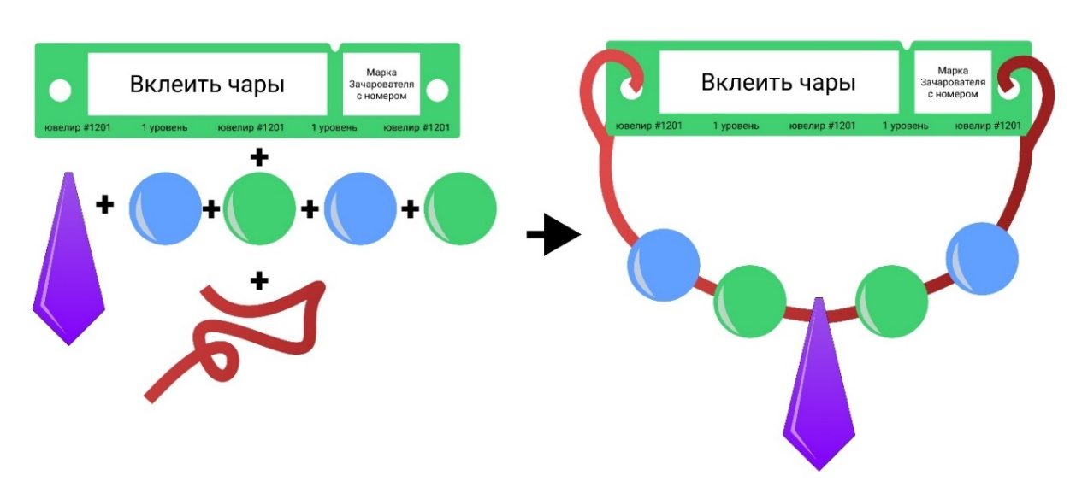
Центральный камень определяет максимальный уровень браслета и какой ювелирный чип можно на него установить. Все браслеты предназначены для одноразового использования.
Рисунок «изготовление браслета рангом ученик»
Например, если у нас есть центральный элемент фиолетового цвета (3 уровня), мы можем установить на него ювелирный чип зелёного (1 уровень), синего (2 уровня) или фиолетового (3 уровня) цвета. Однако, поскольку мы ювелиры ранга "ученик", нам доступны только чипы 1 уровня.
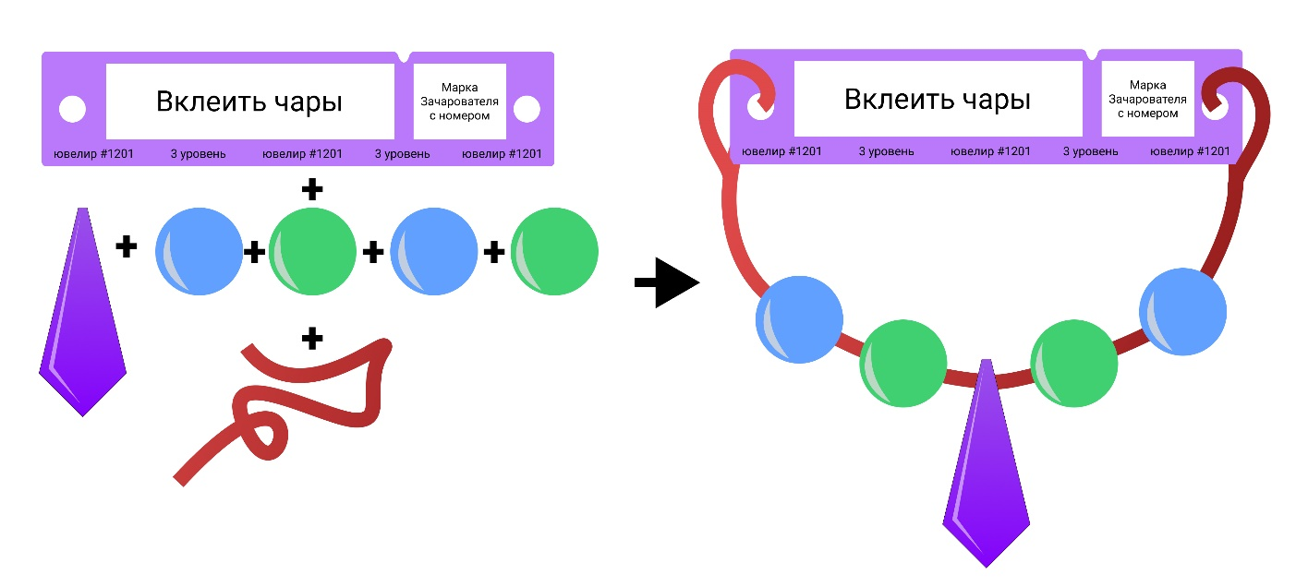
Если бы мы были ювелирами ранга "эксперт", то могли бы сделать изделие 3 уровня (см. рисунок ниже).
Рисунок «изготовление браслета рангом эксперт»
Изделия уровня 3 могут иметь более лучшие чары, чем изделия 1 уровня.
Примеры браслетов, которые может изготовить ювелир:
- Браслет уровня 2: центральный камень фиолетового цвета (3 уровня), но ранг ювелира «адепт»;
- Браслет уровня 1: центральный элемент - коготь (уровень изделия определяется количеством когтей) 1 штука, поэтому максимальный уровень 1, даже если ранг игрока «мастер»;
- Браслет уровня 3: центральный элемент - кольцо (уровень определяется самой младшей бусиной в изделии), младшая бусина - фиолетовая, уровень 3;
- Браслет уровня 4: легендарный, центральный элемент - перламутровый жемчуг (его уровень всегда максимальный уровень, если в изделии нет зелёных бусин, иначе уровень равен 1);
- Браслет уровня 2: центральный элемент - 3 когтя, максимальный уровень 3, но ранг ювелира «адепт», поэтому уровень изделия - 2.
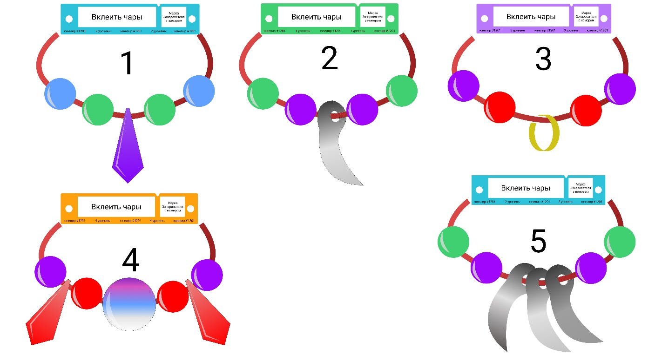
Рисунок «Пример браслетов»

Особенные центральные элементы
Центральные элементы (ядро), которые не являются драгоценными камнями, могут иметь различные свойства.
Про все свойства элементов можно узнать на «Черном рынке».

Размен камней
На чёрном рынке можно попытать удачу и обменять камни по прейскуранту: 5 случайных камней на 1 случайный.

Разбор Браслетов
Любой браслет или амулет можно разобрать и извлечь из него камни, если в условиях не написано, что его нужно передать «игротеху».

изготовление амулетов
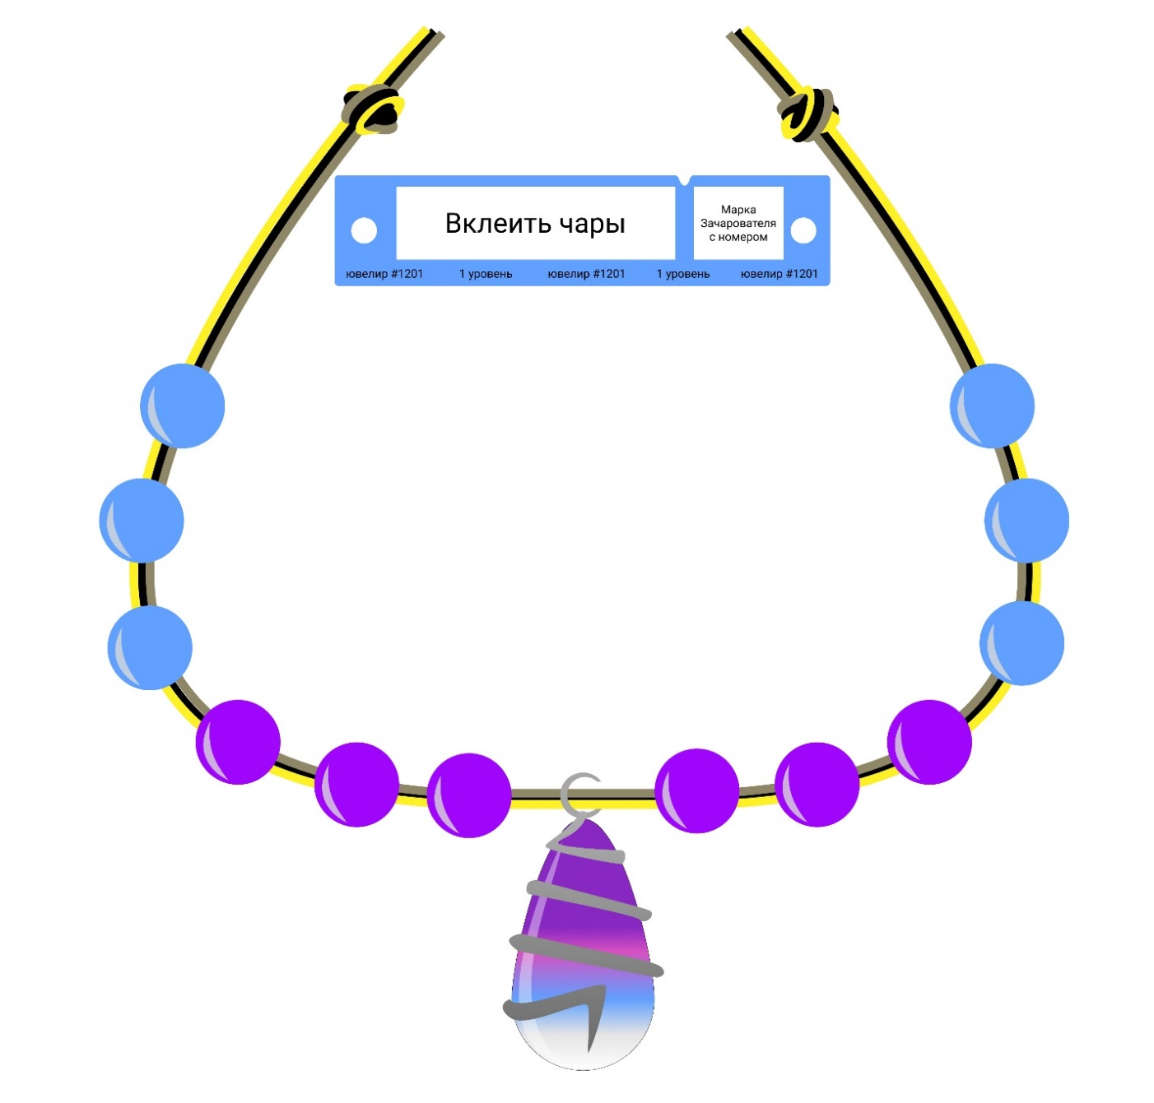
Все амулеты многоразовые и действуют в течении одной игры, требуя ритуальной перезарядки на следующей игре.
Чтобы изготовить амулет, нужно найти рецепт изготовления амулета и все необходимые камни, следовать указаниям рецепта.
За игру ювелир может изготовить лишь один амулет.
Рисунок «Пример амулета»

